  - A csop.

  - paging, handover, location update a mobilityben, location area

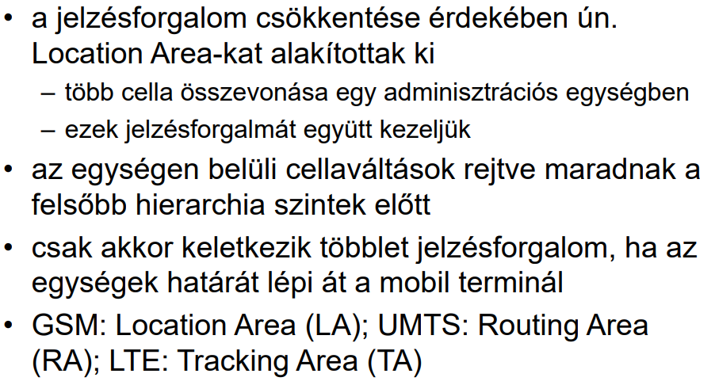
  - cellaméretek
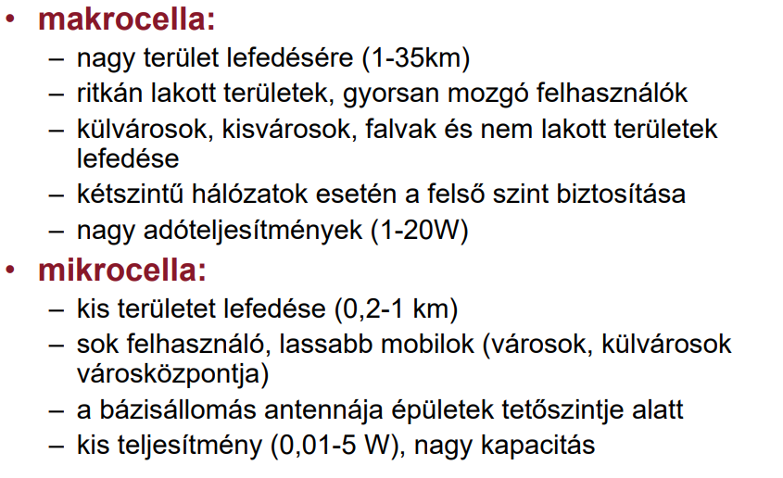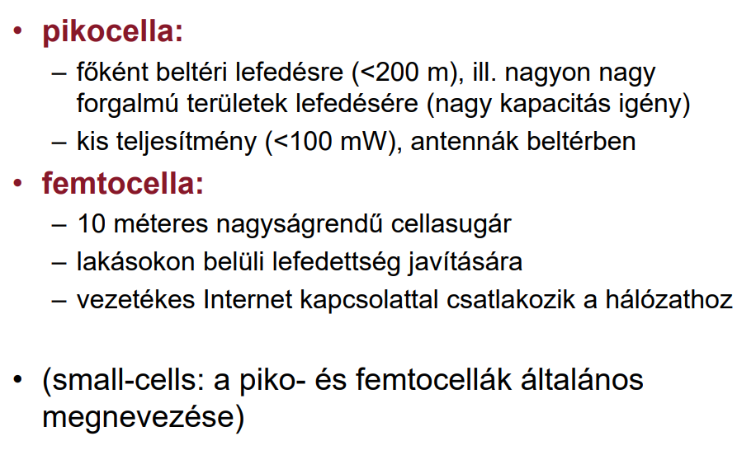
- 5g hálózat felépítése rajzzal, interfészekkel. Elemek magyarázata
  - maghálózat felépítése, feladatok
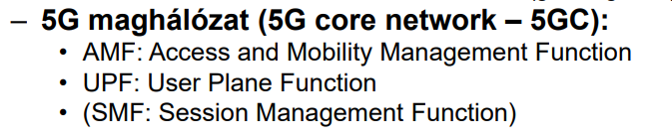
  - mi az előnye az összevont RAN-nak

  - 802.11 felépítésé, működési módok
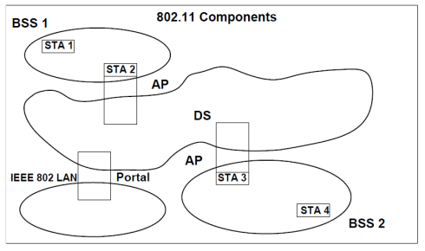
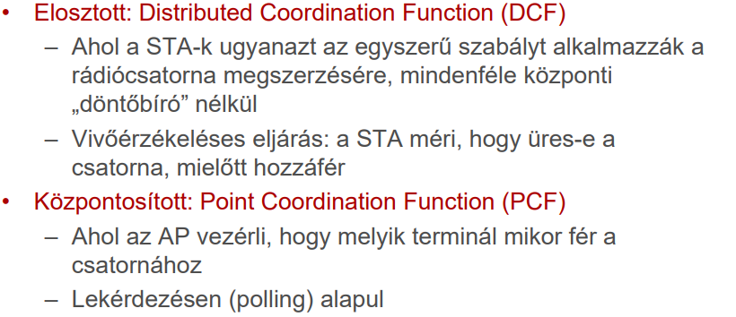
  - -n wifi hogyan növelt sebességet
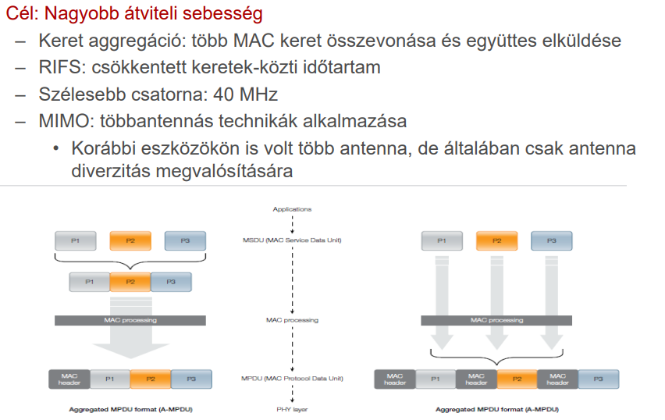
  - -n wifi magyarázata ábrán, elméleti maximális sebességek
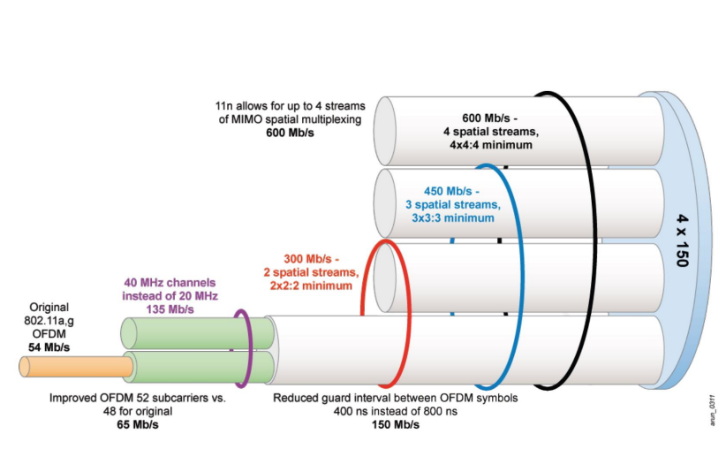
- 4:
  - Umts sinr=3.3 dB, SF=8, PL=21+34*log(d méter), Mobil 1: 435 m, 22.5 mW, Mobil 2: 500 m, 25 mW, P_zaj = 0, Mekkora a P_interf?
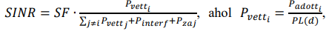
Megoldás folyamata, más számokkal:
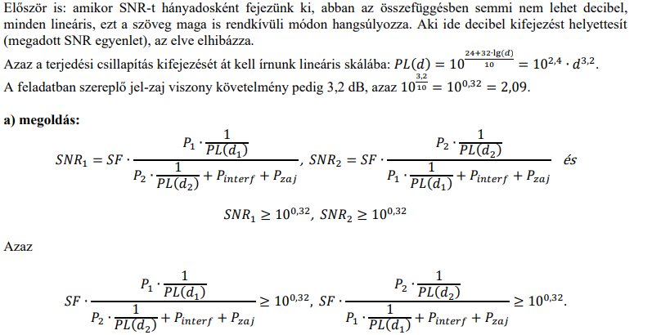
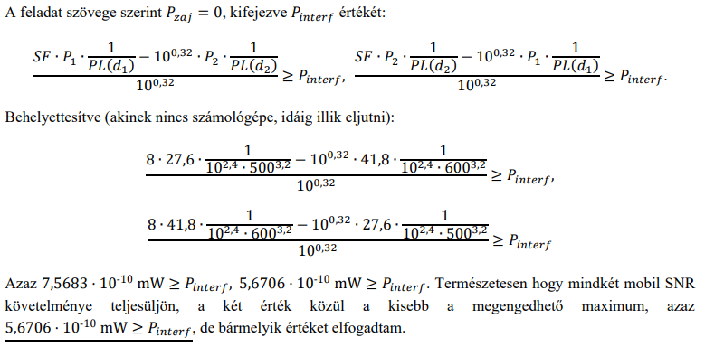
- 5:
  - Mi a különbség a BL LE fizikai rétegében
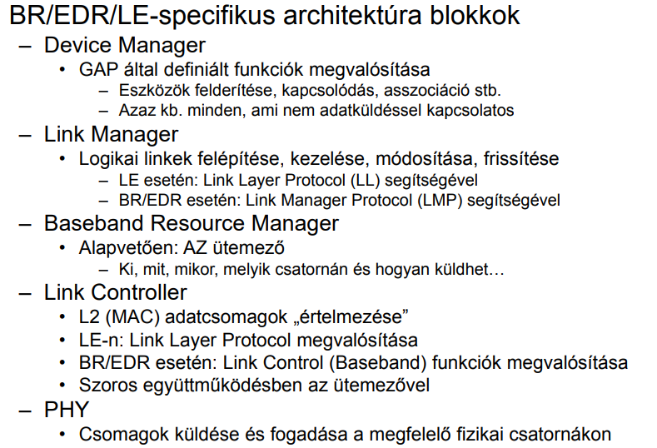
  - BL LE állapotgép, scatternet csatlakozás folyamata
